INFORME DE FISCALIZACIÓN AMBIENTAL

INSPECCIÓN AMBIENTAL

PROYECTO INMOBILIARIO VALLE QUINTA JUNGE

DFZ-2017-437-VIII-SRCA-IA

 | Nombre | Firma
Aprobado | Emelina Zamorano A.
Revisado | Emelina Zamorano A.
Elaborado | Francisco Caamaño A.

TABLA DE CONTENIDOS
TABLA DE CONTENIDOS 2
1. RESUMEN. 3
2. IDENTIFICACIÓN DEL PROYECTO, INSTALACIÓN, ACTIVIDAD O FUENTE FISCALIZADA. 4
2.1. Antecedentes Generales. 4
2.2. Ubicación y Layout. 5
3. INSTRUMENTOS DE GESTIÓN AMBIENTAL QUE REGULAN LA ACTIVIDAD FISCALIZADA. 7
4. ANTECEDENTES DE LA ACTIVIDAD DE FISCALIZACIÓN. 7
4.1. Motivo de la Actividad de Fiscalización. 7
4.2. Materia Específica Objeto de la Fiscalización Ambiental. 7
5. HECHOS CONSTATADOS. 8
5.1. Elusión al Sistema de Evaluación de Impacto Ambiental (SEIA) 8
6. Conclusiones 11
7. ANEXOS. 12

RESUMEN.

El presente documento da cuenta de los resultados de las actividades de fiscalización ambiental realizada por la Superintendencia del Medio Ambiente al proyecto “Proyecto Inmobiliario Valle Quinta Junge”. Las actividades de fiscalización ambiental corresponden a examen de información de antecedentes requeridos al titular, los que concuerdan con los antecedentes requeridos a la Municipalidad de Concepción por esta Superintendencia.

La unidad fiscalizable no cuenta con instrumentos de gestión Ambiental vigente. Se encuentra ubicada en Av. Quinta Junge 141, Concepción. Corresponde a un proyecto de loteo emplazado en el Lote M y que cuenta con una superficie total de 37.223m² (3,7 hás). El proyecto de Loteo fue aprobado según resolución de la DOM de la Municipalidad de Concepción, Lot-01/2015 del 03-02-2015. En el proyecto, se propone la creación de 42 lotes destinados a uso residencial de vivienda, 3 áreas verdes y 1 lote destinado a equipamiento municipal, y no contempla la construcción de viviendas en forma simultánea, siendo un proyecto sólo de venta de terrenos.

Las actividades de fiscalización se realizaron, teniendo como origen, denuncias contra el titular de la Unidad Fiscalizable (UF), por parte de los vecinos del sector, por los siguientes motivos:

1. Elusión del Sistema de Evaluación de Impacto Ambiental (SEIA), debido a la “envergadura del proyecto”.

Es necesario destacar, que como la UF no cuenta con instrumentos de gestión ambiental vigente, por lo que las actividades de fiscalización buscan establecer si existe elusión del Sistema de Evaluación de Impacto Ambiental (SEIA).

De acuerdo a los antecedentes recabados en las actividades de fiscalización presentadas en éste informe, el titular no se encuentra en elusión del Sistema de Evaluación de Impacto Ambiental.

IDENTIFICACIÓN DEL PROYECTO, INSTALACIÓN, ACTIVIDAD O FUENTE FISCALIZADA.

Antecedentes Generales.

Identificación de la actividad, instalación, proyecto o fuente fiscalizada:
Proyecto Inmobiliario Valle Quinta Junge
Región:  VIII Región del Biobío | Ubicación específica de la actividad, proyecto o fuente fiscalizada:  Avenida Quinta Junge 141
Provincia:
Concepción
Comuna:
Concepción
Titular de la actividad, instalación, proyecto o fuente fiscalizada:  Inmobiliaria Parque Junge Ltda. | RUT o RUN:  76031326-2
Domicilio titular:  Avenida Quinta Junge 133, Concepción | Correo electrónico:  ventas@vallequintajunge.cl
Domicilio titular:  Avenida Quinta Junge 133, Concepción | Teléfono:  +56 9 91288701
Identificación del representante legal:  Carolina Heinrich Lopez de Heredia  Juan Carlos Pollman Carstens | RUT o RUN:  11.093.771-7  8.901.762-2
Domicilio representante legal:  Avenida Quinta Junge 133, Concepción | Correo electrónico:  ventas@vallequintajunge.cl
Teléfono:
+56 9 91288701
Fase de la actividad, proyecto o fuente fiscalizada:
En construcción.

Ubicación y Layout.

Figura 1. Mapa de ubicación local (Fuente: Google earth 2015).
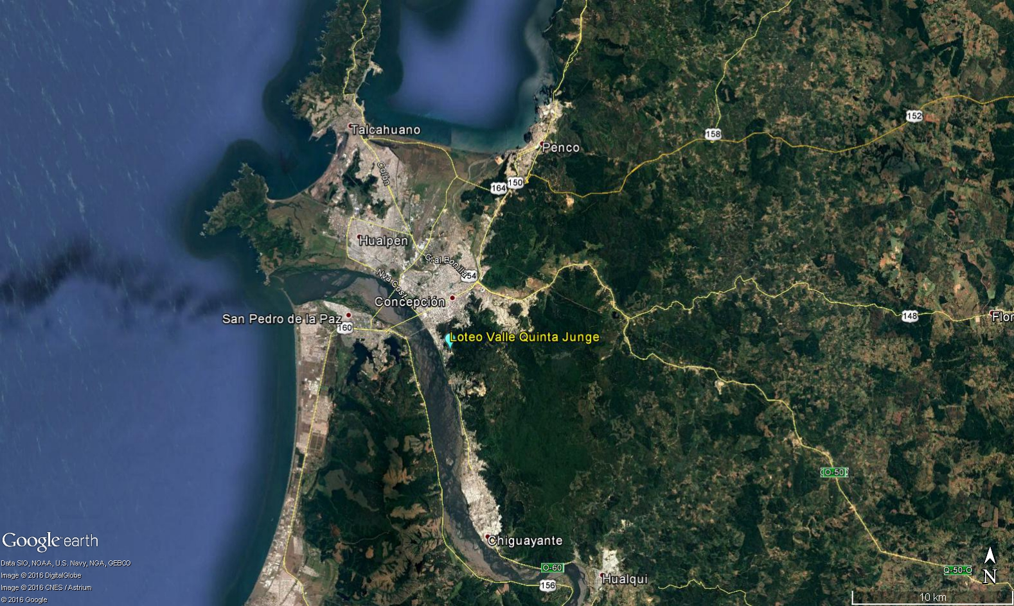
Coordenadas UTM de referencia
Datum: WGS 84 | Huso:18 | UTM N (m): 5919897.00 m S | UTM E (m): 674259.00 m E

Figura 2. Layout del proyecto (Fuente: Google Earth Pro, 2017)
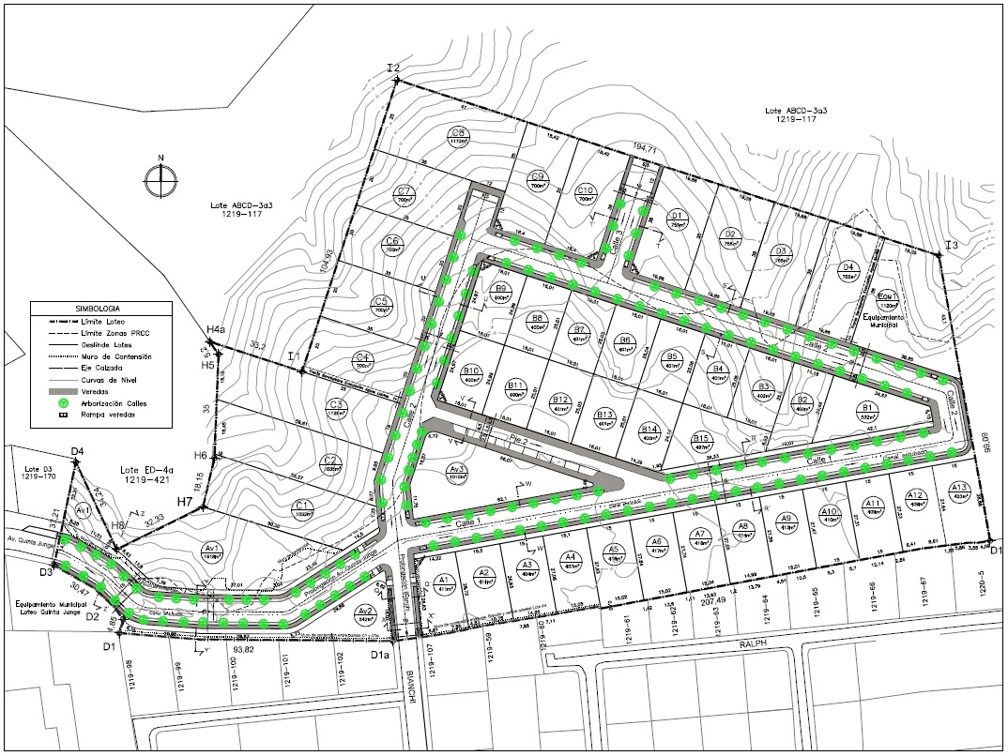

INSTRUMENTOS DE GESTIÓN AMBIENTAL QUE REGULAN LA ACTIVIDAD FISCALIZADA.

La Unidad Fiscalizable no posee instrumentos de gestión ambiental vigentes.

ANTECEDENTES DE LA ACTIVIDAD DE FISCALIZACIÓN.

Motivo de la Actividad de Fiscalización.

Motivo:  No Programada - Denuncia | Descripción del motivo:  Denuncia por elusión al Sistema de Evaluación de Impacto Ambiental (SEIA).

Materia Específica Objeto de la Fiscalización Ambiental.

- Elusión Sistema de Evaluación de Impacto Ambiental (SEIA)

HECHOS CONSTATADOS.

Elusión al Sistema de Evaluación de Impacto Ambiental (SEIA)

Número de hecho constatado: 1 | Estación N°: 1, 2, 3, 4, 5, 6 Y 7
Documentación solicitada y entregada:
Normativa ambiental aplicable

DS N° 40/2012 del MMA, Reglamento del Sistema de Evaluación de Impacto Ambiental:
Artículo 3°, literal h del DS 40/12 del MMA:

h) Proyectos industriales o inmobiliarios que se ejecuten en zonas declaradas latentes o saturadas

h.1. se entenderá por proyectos inmobiliarios aquellos loteos o conjuntos de viviendas que contemplen obras de edificación y/o urbanización, así como los proyectos destinados a equipamiento, y que presenten alguna de las siguientes características:

h.1.1. que se emplacen en áreas de extensión urbana o en área rural, de acuerdo al instrumento de planificación correspondiente y requieran de sistemas propios de producción de agua potable y/o de recolección, tratamiento y disposición de aguas servidas.
h.1.2. que den lugar a la incorporación al dominio nacional de uso público de vías expresas o troncales;
h.1.3. que se emplacen en una superficie igual o superior a 7 hectáreas (7 ha) o consulten la construcción de trescientas (300) o más viviendas; o
h.1.4. que consulten la construcción de edificios de uso público con una capacidad para cinco mil (5.000) o más personas o con mil (1.000) o más estacionamientos.

Hechos constatados:
Examen de información

Con fecha 17 de diciembre de 2016, la SMA solicitó a la I. Municipalidad de Concepción, informar acerca de:
1. copias de los permisos de construcción del lotel Valle Quinta Junge tramitados en su municipalidad
2. Numero de casas y/o edificios a construir
3. Señalar si es en una etapa o más
Con fecha 30 de diciembre de 2016, la I. Municipalidad de Concepción, responde a través del Ord. N°2784-C-229, donde señala lo siguiente:
“El proyecto Valle Quinta Junge corresponde a un loteo sin construcción simultanea, que no contempla un desarrollo por etapas, fue aprobado mediante resolución N°LOT-01/15 de fecha 03.02.2015, ubicado en Avda. Quinta Junge N°141 del sector Pedro de Valdivia de Concepción, emplazado en el lote “M” de 37.223 m² y que origina 42 lotes resultantes, 3 áreas verdes (3.170 m²) y un área de equipamiento (1.120 m²).

Con fecha 16 de febrero de 2017, se realiza requerimiento de información al titular Inmobiliaria Parque Junge Ltda., a través de la Resolución N° 1 de 2017 (Anexo 1). En dicha resolución se solicita al titular remitir los siguientes antecedentes:
- Plano de loteo considerado en el proyecto Valle quinta Junge, indicando las superficies y la zona correspondiente del instrumento de gestión territorial aplicable.
- Informe con las etapas consideradas en el proyecto, indicando los cronogramas de ejecución de las obras, incluyendo construcción de edificios y/o viviendas en caso de existir, señalando las unidades por etapa.
El titular, en respuesta al requerimiento de información (Anexo 2), con fecha 14 de marzo de 2017, ingresa carta mediante la cual informa lo siguiente:

“1. Inmobiliaria Parque Junge es propietaria del Loteo Valle Quinta Junge, el cual está emplazado en el Lote M y cuenta con una superficie total de 37.223m2 (3,7hás).
2. Lote M se encuentra normado bajo el Plan Regulador Comunal de Concepción, en las zonas HE1 y H1, según se define en Certificado de Informaciones Previas Nº JS-1613 y JS-1614 del 21-08-2014. En plano de Loteo aprobado, es posible observar un "esquema de zonas del Plan Regulador" con las superficies y áreas ubicadas en cada una de las 2 zonas del plan regulador.
3. El proyecto de Loteo fue aprobado según resolución de la DOM de la Municipalidad de Concepción, Lot-01/2015 del 03-02-2015.
4. El Loteo propone la creación de 42 lotes destinados a uso residencial de vivienda, 3 áreas vedes y 1 lote destinado a equipamiento municipal.
5. El Loteo no contempla la construcción de vivienda en forma simultánea, siendo un proyecto sólo de venta de terrenos.
6. Se adjuntan los siguientes documentos, para una mejor comprensión, en el caso de planos en versión PDF y dwg como se solicita:
- Resolución de aprobación del loteo.
- Plano de loteo aprobado, en los formatos solicitados.
- Certificado de Informaciones Previas
SEGUNDO:
1. El proyecto de loteo no considera desarrollo por etapas, siendo "Loteo Valle Quinta Junge" un proyecto total y único de 3,7 hectáreas, actualmente ejecutado en un 100%, en proceso de Recepción de cada uno de los servicios involucrados”.

Lo anterior consta en la Resolución Lot-01-15 de la dirección de obras de la I. Municipalidad de Concepción (Anexo 3), remitida a la SMA con fecha 30 de diciembre de 2016 a través del Ord 2784-C-229. En este oficio, la Dirección de obras Municipales, señala que el proyecto “Valle Quinta Junge” “corresponde a un loteo sin construcción simultanea, que no contempla un desarrollo por etapas, fue aprobado mediante resolución LOT-01/15 de fecha03.02.2015, ubicado en Avda. Quinta Junge N°141 del sector Pedro de Valdivia de Concepción, emplazado en el lote “M” de 37.223 m² y que origina 42 lotes resultantes, 3 áreas verdes (3.170 m²) y un área de equipamiento (1.120 m²).”

Conclusiones

De acuerdo a los antecedentes analizados en la actividad de fiscalización, es posible concluir que el proyecto corresponde a un proyecto de tipo inmobiliario de tipo loteo, de acuerdo a lo establecido en el Reglamento del Sistema de Evaluación de Impacto Ambiental. Los antecedentes del proyecto de loteo presentados por el titular concuerdan con los antecedentes aportados por la I. Municipalidad de Concepción a esta Superintendencia.

Si bien el proyecto se encuentra ubicado en una zona declarada como saturada por Material Particulado, no requiere sistemas propios de producción de agua potable y/o de recolección, tratamiento y disposición de aguas servidas; no incorpora al dominio nacional de uso público de vías expresas o troncales; no se emplaza en una superficie igual o superior a 7 hectáreas (7 ha) ni considera la construcción de trescientas (300) o más viviendas; y no considera la construcción de edificios de uso público con una capacidad para cinco mil (5.000) o más personas o con mil (1.000) o más estacionamientos.

Por lo indicado previamente, el proyecto no requeriría ser evaluado necesariamente a través del Sistema de Evaluación de Impacto Ambiental (SEIA).

Conclusiones

Si bien el proyecto se encuentra ubicado en una zona declarada como saturada por Material Particulado, no requiere sistemas propios de producción de agua potable y/o de recolección, tratamiento y disposición de aguas servidas; no incorpora al dominio nacional de uso público de vías expresas o troncales; no se emplaza en una superficie igual o superior a 7 hectáreas (7 ha) ni considera la construcción de trescientas (300) o más viviendas; y no considera la construcción de edificios de uso público con una capacidad para cinco mil (5.000) o más personas o con mil (1.000) o más estacionamientos.

Por lo indicado previamente, el proyecto no requeriría ser evaluado necesariamente a través del Sistema de Evaluación de Impacto Ambiental (SEIA).

ANEXOS.

N° Anexo | Nombre Anexo
1 | Resolución SMA Oficina Biobío N° 1 de 2017
2 | Carta SN Inmobiliaria Quinta Junge 14.03.2017
3 | Ord. N° 2784 I. Municipalidad de CCP

Dto. Supremo 15 de 2015 Declara zona saturada por material particulado fino respirable MP 2,5 como concentración diaria, a las comunas de Lota, Coronel, San Pedro de la Paz, Hualqui, Chiguayante, Concepción, Penco, Tomé, Hualpén y Talcahuano

